# 6 数据流图

## 6.1 顶层数据流图

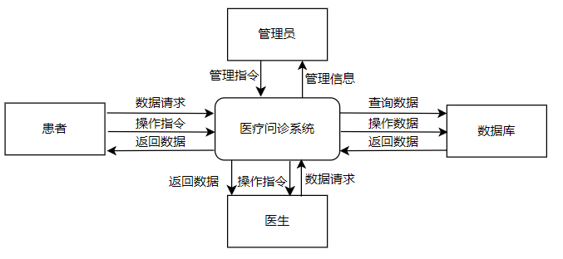

## 6.2 一层数据流图

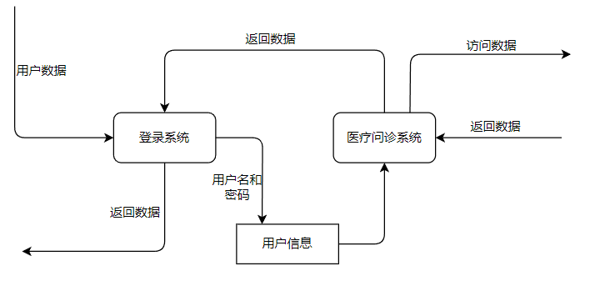

## 6.3 二层数据流图

### 6.3.1 登录系统

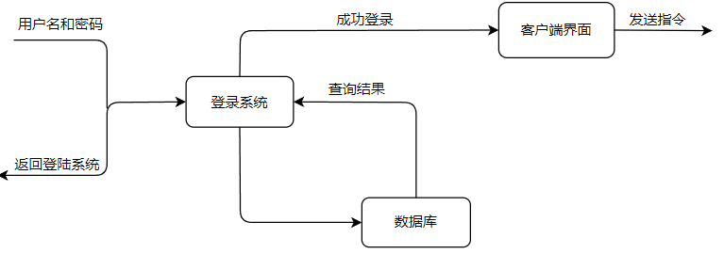

### 6.3.2 医疗问诊系统

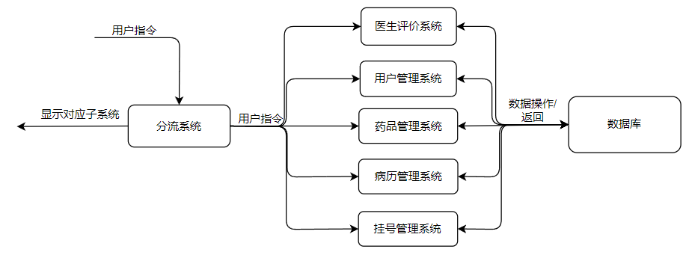

## 6.4 三层数据流图

### 6.4.1 分流系统

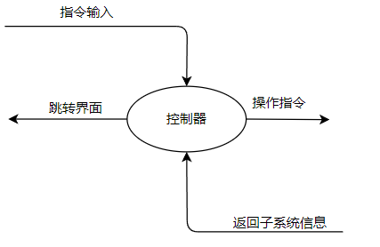

### 6.4.2 用户管理系统

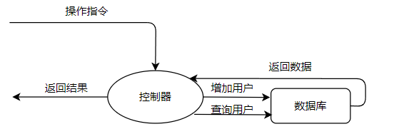

### 6.4.3 挂号管理系统

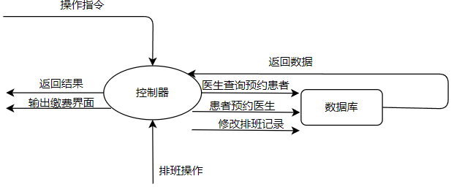

### 6.4.4 病历管理系统

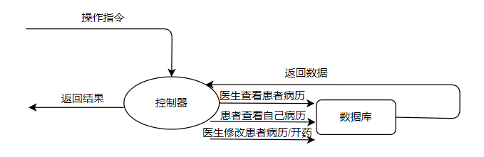

### 6.4.5 药品管理系统

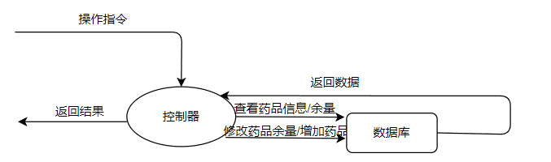

### 6.4.6 医生评价系统

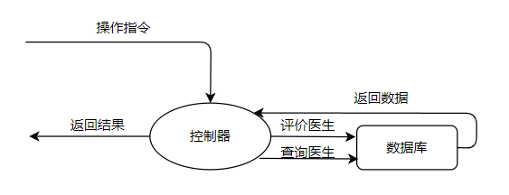

# 7 验收准则

## 7.1 功能要求

本系统需要完成第三节所列出的所有功能，并且通过相应的标准测试。除了标准的测试，我们还需要招募志愿者使用我们的医疗问诊平台，并且填写相应的反馈表单。为了保证我们试验的可靠性，我们需要同时招募需求各异的学生老师志愿者，并应该使用他们对应日常的行为去操作系统。

## 7.2 性能要求

### 7.2.1 响应时间

根据性能测试相关实践要求：

- 响应时间在 4 秒以内，大部分用户可以接受；

- 4～9 秒以内，30%的用户选择离开；

- 8～9 秒，则有 60%的用户选择离开；

- 超过 10 秒，则 90%以上的用户选择离开。

又根据软件测试 2/5/10 原则：

- 在 2 秒之内给客户响应被用户认为是“非常有吸引力”的用户体验，用户会感觉系统的 响应很快；

- 在 5 秒之内给客户响应被用户认为是“糟糕”的用户体验，用户会感觉系统的响应速度很慢，但是还可以接受；

- 如果超过 10 秒还没有得到响应，那么大多数用户会认为这次请求是失败的，用户会感觉系统糟透了，或者认为系统已经失去响应，而选择离开这个 Web 站点，或者发起第二次请求。

因此，一个好的系统必须保证每个页面的切换，每个弹框的处理都在短时间内完成。

在我们的医疗问诊平台中，我们对于响应时间有以下要求：

**响应时间要求表**

| **项目动作** | **响应时间** | **说明** |
| --- | --- | --- |
| 首页进入 | <3s | 网页开始加载至显示登录页面 |
| 登录跳转 | <3s | 用户确定登录至跳转到默认页面 |
| 导航栏跳转 | <3s | 用户点击跳转至显示跳转页面 |
| 排班详情跳转 | <3s | 用户点击排班详情至显示出排班详情 |
| 医生查看药品并开药 | <3s | 医生点击开药界面至显示 |
| 病历信息跳转 | <3s | 用户点击查看自己病历至显示出完整信息 |
| 评价系统跳转 | <3s | 用户完成评价至反馈到评价系统 |
| 管理员增加医生处跳转 | <3s | 管理员点击增加医生界面至显示 |
| 管理员管理药品处跳转 | <3s | 管理员点击管理药品界面至显示 |

### 7.2.2 更新处理时间

我们的医疗问诊平台总处于一个不断更新的过程中，因此为了满足用户和系统交互的即时性，方便问诊的迅速处理，我们需要设置对数据的更新处理时间。 在我们的医疗问诊平台中，对于更新处理有以下要求：

**更新处理时间要求表**

| **项目过程** | **更新处理时间** | **说明** |
| --- | --- | --- |
| 就诊病历更新 | <3s | 病历更新后用户以及医生均可以看到 |
| 排班更新 | <3s | 排班发生变换后预约端可以看到 |
| 医生评价更新 | <3s | 评价更新后用户可以看到 |
| 增加医生 | <3s | 医生增加后排班处可以看到 |
| 药品更新 | <3s | 药房完成更新后医生可以看到 |
| 用户挂号 | <3s | 用户完成挂号后医生可以看到自己被预约 |

### 7.2.3 数据转换和处理时间

相比于普通页面的频繁的更新和切换，用户对数据转换和传输的时间要求没有那么高， 而且传输时间取决于用户的网络状况和文件本身的大小，无法保证所有数据都能在一个固定 的且较短的时间内传输完毕，但是用户可以在传输的过程中，通过进度条得知传输的进度和传输剩余的时间，避免盲目等待，用户可以通过这种方式规划时间。

对于我们的医疗问诊平台，对于数据转换与传输时间有以下要求：

| **项目过程** | **数据传输与转换时间** | **说明** |
| --- | --- | --- |
| 药品信息上传 | 根据文件大小和网速确定 | 上传过程在底部显示进度条 |
| 药品信息下载 | 根据文件大小和网速确定 | 下载过程在底部显示进度条 |
| 排班信息上传 | 根据文件大小和网速确定 | 上传过程在底部显示进度条 |
| 排班信息下载 | 根据文件大小和网速确定 | 下载过程在底部显示进度条 |
| 用户信息上传 | 根据文件大小和网速确定 | 上传过程在底部显示进度条 |
| 病历信息上传 | 根据文件大小和网速确定 | 上传过程在底部显示进度条 |
| 病历信息下载 | 根据文件大小和网速确定 | 下载过程在底部显示进度条 |
| 医生评价上传 | 根据文件大小和网速确定 | 上传过程在底部显示进度条 |

## 7.3 存储要求

由于医疗问诊平台中用户信息、药品信息、评价信息主要是以云数据库的形式进行存储。我们需要根据每一张表的数据大小和表的数目估算出所需要的存储空间，并且确保服务器具有足够的存储空间。另外我们需要重点考虑药品信息，患者病历，用户信息所占有的空间，并采取一些信息过期清理手段。我们要保证服务器具有 1TB 的存储空间。

## 7.4 维护要求

系统开发的过程中程序员必须将记录开发日志，统一开发环境，时刻对源代码进行维护与管理，保证问题可被追踪。另外，软件开发团队需要进行严谨的版本控制，确保开发过程中的软件更新在认为可控的范围之内。